|  |  |  |
| --- | --- | --- |
|  | TECNICATURA UNIVERSITARIA EN DISEÑO INTEGRAL DE VIDEOJUEGOS  FACULTAD DE INGENIERÍA  Universidad Nacional de Jujuy |  |

Trabajo Práctico/Actividad

N° 1

Apellido y Nombre:

Sanchez, Santiago Carlos Ezequiel

LU: TUV000774

*Profesores:*

*Mg. Ing. Ariel Alejandro Vega*

*Primer Año*

**Desarrollo:**

Ejercicio 1: Evaluar (obtener resultado) la siguiente expresión para A = 2 y B = 5

3* A - 4 * B / A ^ 2

Resolución necesaria en Word:

(3*A) -(4*B/(A^2))

6-(4*B/4)

6-5

1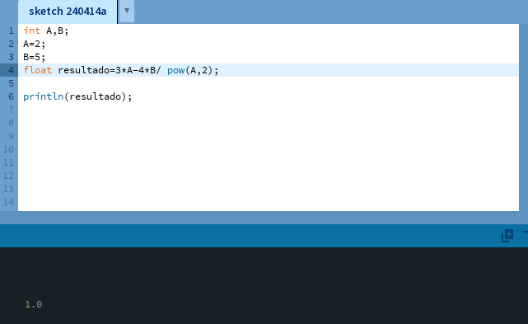

Ejercicio 2: Evaluar la siguiente expresión 4 / 2 * 3 / 6 + 6 / 2 / 1 / 5 ^ 2 / 4 * 2

4 / 2 * 3 / 6 + 6 / 2 / 1 / 5 ^ 2 / 4 * 2

(4 / 2 * 3 / 6) + (6 / 2 / 1 / (5 ^ 2) / 4 * 2)

(4 / 2 * 3 / 6) + (6 / 2 / 1 / 25 / 4 * 2)

1 + (6 / 2 / 1 / 25 / 4 * 2)

1 + 0,06

1,06

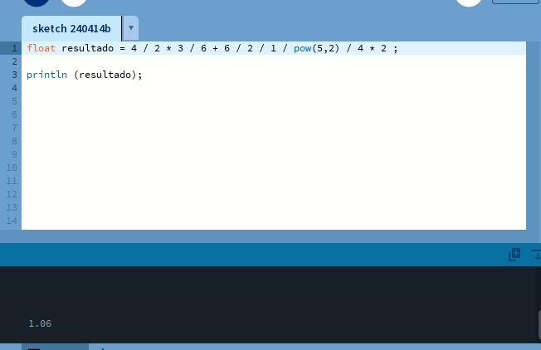

Ejercicio 4: Evaluar las siguientes expresiones aritméticas, para lo cual indicar en el caso

de las variables, el valor indicado. Luego escribirlas como expresiones algebraicas.

a) b ^ 2 – 4 * a * c a = 4 b = 5 c = 2

|  |  |
| --- | --- |
| Expresión aritmética | Expresión algebraica |
| (b ^ 2) – (4 * a * c)  25 – (4 * a * c)  25 – 32  -7 |  |

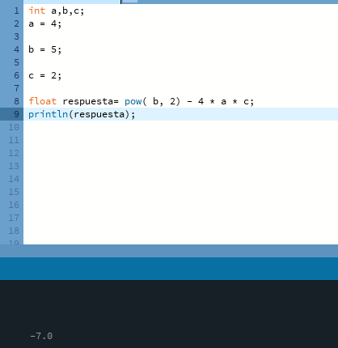

b) 3 * X ^ 4 – 5 * X ^ 3 + X 12 – 17 x = 2

|  |  |
| --- | --- |
| Expresión aritmética | Expresión algebraica |
| (3 * (x ^ 4)) – (5 * (x ^ 3)) +( x * 12) - 17  (3 * 16) - (5 * 8) + (x * 12) – 17  48 - 40 + 24 – 17  15 |  |

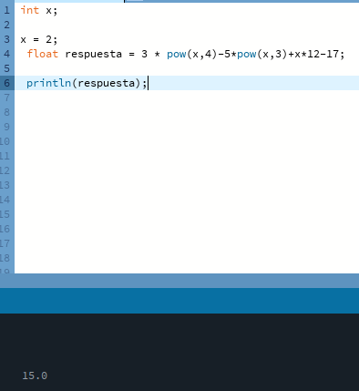

c) (b + d) / (c + 4) b = 5 d = 3 c = 2

|  |  |
| --- | --- |
| Expresión aritmética | Expresión algebraica |
| (b + d) / (c + 4)  8 / 6  1,333333 |  |

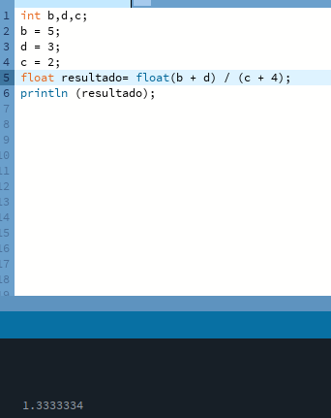

d) (x ^ 2 + y ^ 2) ^ (1 / 2) x = 2 y = 6

|  |  |
| --- | --- |
| Expresión aritmética | Expresión algebraica |
| ((x ^ 2) + (y ^ 2)) ^ (1 / 2)  (4 + 36) ^ (1 / 2)  40 ^ (1 / 2)  40 ^ 0,5  6,324555 |  |

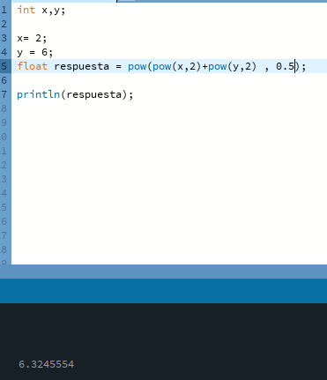

Ejercicio 5: Si el valor de A es 4, el valor de B es 5 y el valor de C es 1, evaluar las siguientes

expresiones:

|  |  |  |
| --- | --- | --- |
| a) B * A – B ^ 2 / 4 * C | b) (A * B) / 3 ^ 2 | c) (((B + C) / 2 * A + 10) * 3 * B) – 6 |
| (B * A) – (((B ^ 2) / 4) * C)  20 – ((25 / 4) * C)  20 - (6,25 * C)  20 - 6,25  13,75 | ((A*B)) / (3 ^ 2)  20 / (3 ^ 2)  20 / 9  2,22222222 | (((B + C) / 2 * A + 10) * 3 * B) – 6  ((6 / 2 * A + 10) * 3 * B) – 6  (22 * 3 * B) – 6  330 – 6  324 |

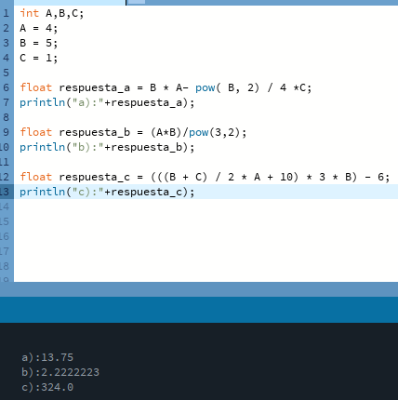

Ejercicio 6: Para x=3, y=4; z=1, evaluar el resultado de

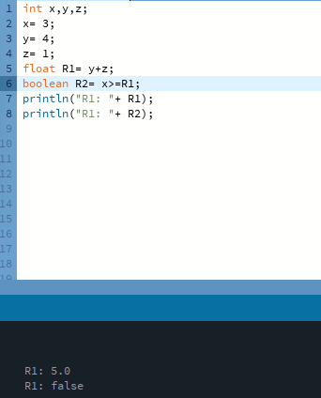R1 = y + z

R1= 4+1

R1= 5

R2 = x >= R1

R2= 3 >= 5

Falso

Ejercicio 7: Para contador1=3, contador3=4, evaluar el resultado de

R1 = ++contador1

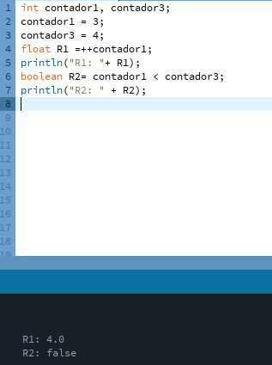R1 = (1 + contador1) //contador1 se le suma 1 y ahora vale 4 y R1 vale contador1 que es 4

R1 = 4

R2 = contador1 < contador3

R2 = 4 < 4

R2 = Falso

Ejercicio 8: Para a=31, b=-1; x=3, y=2, evaluar el resultado de

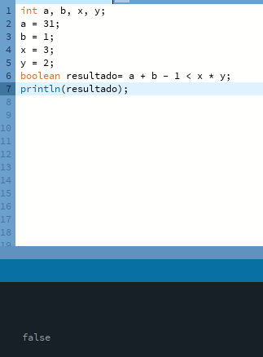a+b-1 < x*y

31 + 1 – 1 < 3 * 2

31 + 1 – 1 < 6

31 < 6

Falso

Ejercicio 9: Para x=6, y=8, evaluar el resultado de

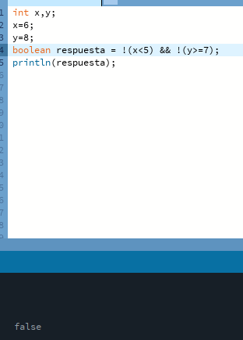! (x<5) CC! (y>=7)

! (6 < 5) CC! (8 >= 7)

! (falso) CC! (verdadero)

Verdadero CC falso

Falso

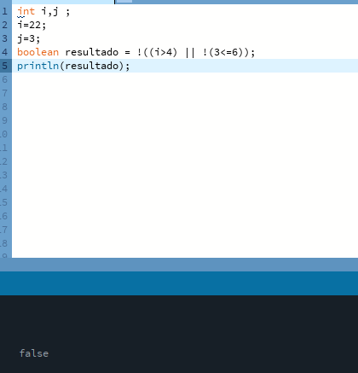Ejercicio 10: Para i=22, j=3, evaluar el resultado de

! ((i>4) ||! (j<=6))

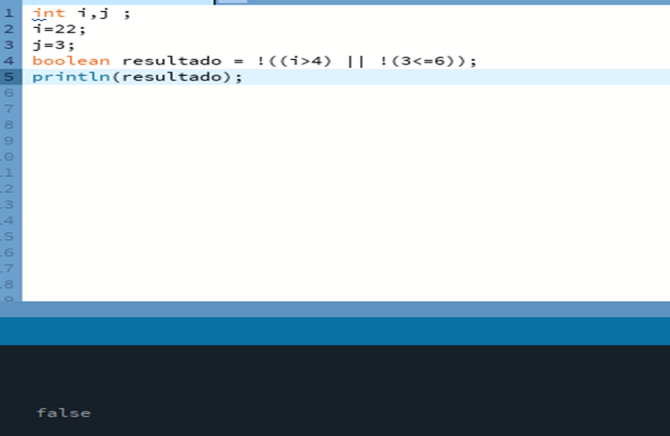! ((22 > 4) ||! (3 <= 6))

! (¡verdadero ||! verdadero)

! (verdadero || falso)

! verdadero

falso

Ejercicio 11: Para a=34, b=12, c=8, evaluar el resultado de

! (aba==c) || (¡c! =0) CC(b-c>=19)

! (34 + 12 == 8) || (¡8! = 0) CC (12 - 8 >= 19)

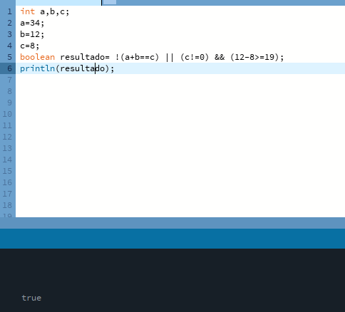! falso || verdadero CC falso

Verdadero || verdadero CC falso

Verdadero || falso

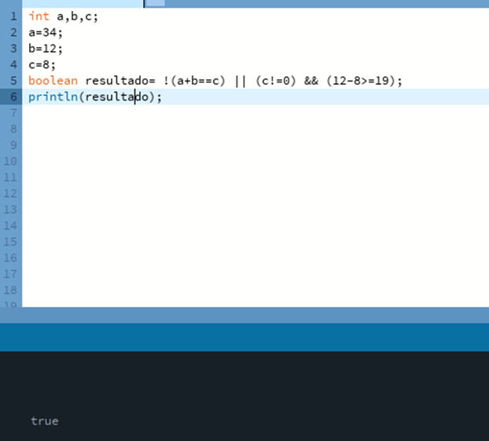verdadero

Sección Análisis – Diseño y Codificación de algoritmos – Aplicación de estructuras de

control

Para cada ejercicio, en el archivo Word agregar las secciones de análisis y diseño, mientras

que, para la codificación, crear el archivo de Processing.

Ejercicio 12: Un problema sencillo. Deberá pedir por teclado al usuario un nombre y

posteriormente realizará la presentación en pantalla de un saludo con el nombre indicado.

**Análisis:**

**Datos de Entrada:**

Nombre del usuario

**Datos de Salida:**

saludo por pantalla

**Proceso: ¿Quién lo realiza?**

El algoritmo

**¿Qué proceso realiza?**

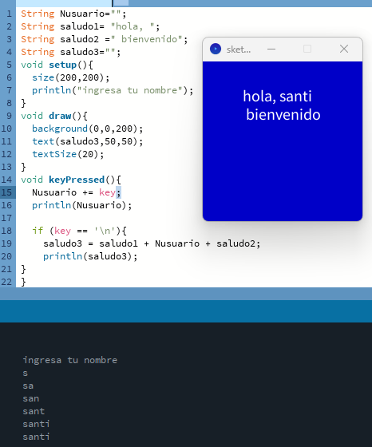 El usuario ingresa su nombre, se lee el nombre y se devuelve el nombre junto con un saludo que se muestra en la pantalla

|  |
| --- |
| Entidad que resuelve el problema: algoritmo |
| Variables:  Usuario: String //el nombre del usuario  Saludo1: String //la primera parte del saludo que se realizara  Saludo2: String// segunda parte del saludo  Saludo3: String //donde se guardarán los saludos y el nombre del usuario |
| Nombre del algoritmo: saludo_al_usuario |
| 1 inicio  2 saludo1🡨 Hola  3 saludo2🡨 siéntete bienvenido  4 *leer* Nusuario  5 saludo3🡨 saludo1 + Nusuario + saludo2  6 *mostrar* saludo3 |

Ejercicio 13: Será común resolver problemas utilizando variables. Calcule el perímetro y

área de un rectángulo dada su base y su altura.

**Análisis:**

**Datos de Entrada:**

Base y altura

**Datos de Salida:**

Perímetro y área

**Proceso: ¿Quién lo realiza?**

El usuario

**¿Qué proceso realiza?**

Genera el perímetro multiplicando por 2 la suma de l base y la altura

Y luego calcula el área multiplicando base por altura

**Diseño:**

|  |
| --- |
| **Entidad que resuelve el problema: persona** |
| **Variables:**   * **base: float //** almacena un valor decimal * **altura: float** // almacena un valor decimal * **perímetro: float //** * **área: float //** |
| **Nombre del Algoritmo:** **Area_y_perimetro_de_un_rectangulo** |
| **Proceso del algoritmo:**   1. *inicio* 2. *Leer base* 3. *Leer área* 4. *perímetro ← 2*(base + altura)* 5. *área ← base * altura* 6. *Mostrar perímetro* 7. *Mostrar área* 8. *fin* |

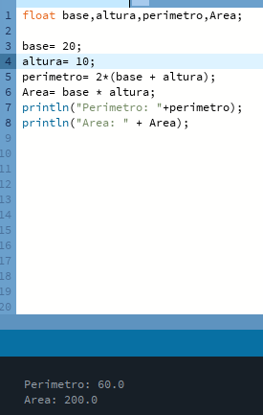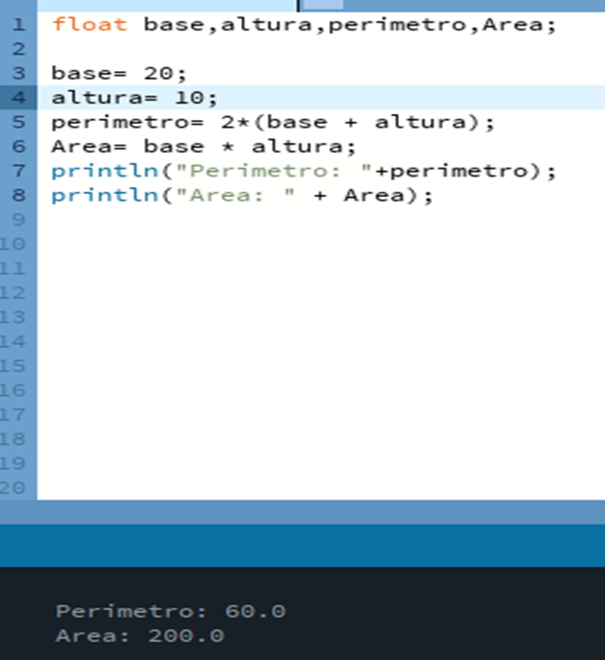

Ejercicio 14: Una ayuda importante al momento de resolver problemas con algoritmos es

asumir que su gran amigo son las matemáticas. Obtenga la hipotenusa de un triángulo

rectángulo conociendo sus catetos

**Análisis:**

**Datos de Entrada:**

cateto1 y cateto2

**Datos de Salida:**

hipotenusa

**Proceso: ¿Quién lo realiza?**

El usuario

**¿Qué proceso realiza?**

Aplica el teorema de Pitágoras elevando los dos catetos al cuadrado luego los suma y el al resultado se le aplica la raíz cuadrada

**Diseño:**

|  |
| --- |
| **Entidad que resuelve el problema: algoritmo** |
| **Variables:**   * **cateto1: float** * **cateto2: float** * **hipotenusa: float //el resultado final** * **H2: float //donde se guardará el resultado de la operación** |
| **Nombre del Algoritmo:** **Hipotenusa_de_un_triangulo** |
| **Proceso del algoritmo:**   1. *inicio* 2. *Leer cateto1* 3. *Leer cateto2* 4. *H2🡨 cateto1 ^ 2 + cateto2 ^ 2* 5. *Hipotenusa🡨 h2^ (1/2)* 6. *Mostrar hipotenusa* 7. *fin* |

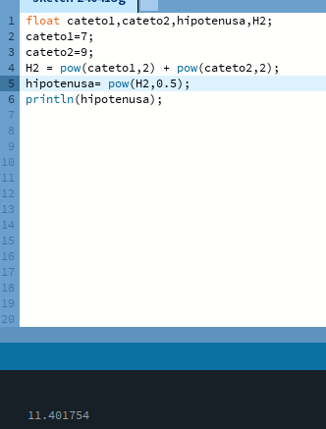

Ejercicio 15: Si viste algo de los apuntes y vídeos, esto debería ser muy fácil de resolver.

Dados dos números permita calcular la suma, resta, multiplicación y división de estos.

Considere que cada una de estas operaciones es un algoritmo cuando realice el diseño.

Obviamente muestre los resultados.

**Análisis:**

**Datos de Entrada:**

Num1y num2

**Datos de Salida:**

Suma, resta, multiplicación y división

**Proceso: ¿Quién lo realiza?**

El usuario

**¿Qué proceso realiza?**

Utiliza los 2 umeros ingresados y hace las operaciones, pero si un numero es 0 la división no se realizará

**Diseño:**

|  |
| --- |
| **Entidad que resuelve el problema: programa** |
| **Variables:**   * **num1: entero // número que se va a sumar, restar, dividir, multiplicar** * **num2: entero // número que se va a sumar, restar, dividir, multiplicar** * **multiplicación: entero** * **división: float** * **suma: entero** * **resta: entero** |
| **Nombre del Algoritmo:** **operaciones_conjuntas** |
| **Proceso del algoritmo:**   1. *inicio* 2. *Leer num1* 3. *Leer num2* 4. *Suma🡨 num1 + num2* 5. *Mostrar suma* 6. *Resta🡨 num1 - num2* 7. *Mostrar resta* 8. *Multiplicación🡨 num1*num2* 9. *Mostar multiplicación* 10. *Si num1, num2 !=0* 11. *División🡨num1/num2* 12. *Mostrar División* 13. *Else* 14. *Mostar “no es posible dividir entre 0”* 15. *Fin si* 16. *Fin* |

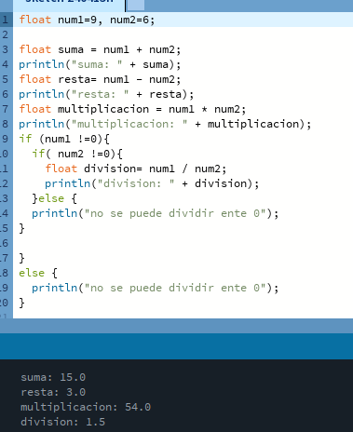

Ejercicio 16: Necesitamos convertir una temperatura Fahrenheit en grados Celsius. Si no

conoce la forma en la que se realiza esta conversión, debería investigarlo; para eso sirve la

etapa de análisis. Pero como somos buenos, daremos una ayuda 

**Análisis:**

**Datos de Entrada:**

temperatura en Fahrenheit

**Datos de Salida:**

Temperatura en Celsius

**Proceso: ¿Quién lo realiza?**

El programa

**¿Qué proceso realiza?**

Utiliza la temperatura en Fahrenheit le resta 32 y luego lo divide en 1.8

**Diseño:**

|  |
| --- |
| **Entidad que resuelve el problema: usuario** |
| **Variables:**   * **Fahrenheit: float// temperatura en Fahrenheit** * **Celsius: float // temperatura en Celsius** |
| **Nombre del Algoritmo:** **de_Fahrenheit_a_celcius** |
| **Proceso del algoritmo:**   1. *Inicio* 2. *Leer Fahrenheit* 3. *Celsius🡨 (Fahrenheit – 32) /1.8* 4. *Mostrar Celsius* 5. *Fin* |

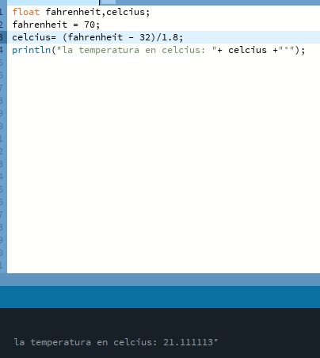

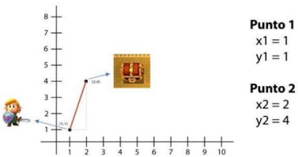Ejercicio 17: Si queremos representar personajes o power ups (premios) en la pantalla debemos primero ubicarlos en alguna posición dentro de la pantalla. Imagine que está en un juego donde un power up desaparece porque el personaje se acerca a una distancia de x unidades, sin importar por donde se acerque. Por tanto, para que desaparezca, en primer lugar, hay que determinar esa distancia. La forma de representar la posición de un objeto en la pantalla es a través de las coordenadas de un punto. Suponga que la posición de Link está representada por la coordenada (𝑥1, 𝑦1) , mientras que las de la caja de tesoro se halla en la posición (𝑥2, 𝑦2). Si observa con detenimiento se observa la conformación de un triángulo rectángulo, por lo que es posible aplicar Pitágoras para obtener la distancia

Para esto debe calcular el tamaño de los catetos y luego aplicar el teorema. Halle la distancia entre ambos objetos. Cuando programe, represente a lLnk con un Circulo, y al tesoro con un cuadrado. Además, mueva a Link mediante el mouse.

**Análisis:**

**Datos de Entrada:**

Posición de link (x,y) posición del cofre (x,y)

**Datos de Salida:**

Distancia entre link y el tesoro

**Proceso: ¿Quién lo realiza?**

El programa

**¿Qué proceso realiza?**

Resta los x y los y con quien corresponda luego los eleva al cuadrado los vuelve a restar y al resultado le aplica la raíz obteniendo la distancia que separa a link del tesoro

**Diseño:**

|  |
| --- |
| **Entidad que resuelve el problema: programa** |
| **Variables:**   * **X1: float// posición en x de link** * **Y1: float// posición en y de link** * **X2float// posición en x del cofre** * **Y2: float//posición en y del cofre** * **Cox: float//resta de las x** * **Coy: float//resta de las y** * **Distancia: float/distancia entre link y el cofre** |
| **Nombre del Algoritmo:** **de_Fahrenheit_a_celcius** |
| **Proceso del algoritmo:**   1. *Inicio* 2. *Leer x1* 3. *Leer y1* 4. *Leer x2* 5. *Leer y2* 6. *X1🡨100* 7. *Y1🡨100* 8. *X2🡨60* 9. *Y2🡨60* 10. *Cox🡨(x1-x2) ^2* 11. *Coy🡨 (y1-y2) ^2* 12. *Distancia🡨(cox+coy) ^0.5* 13. *Escribir “coordenadas” + distancia* 14. *Si distancia <50* 15. *Escribir “GANASTE UN PREMIO”* 16. *Fin si* 17. *Fin* |

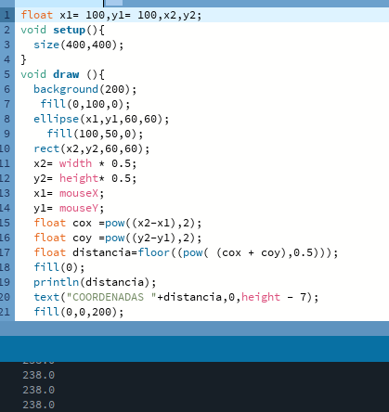

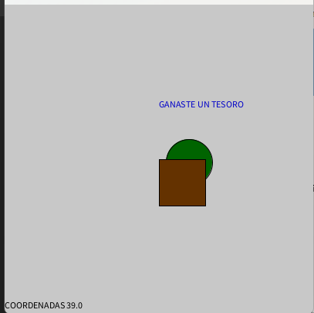

Ejercicio 18: Desarrolle el análisis y diseño de un algoritmo que permita obtener las raíces

de una ecuación de segundo grado. Además, utilice la estructura según para el análisis de

la discriminante de la ecuación cuadrática. Obviamente codifique en Processing.

**Análisis:**

**Datos de Entrada:**

Números a,b y c

**Datos de Salida:**

Valor del disciminante y valor de las raíces, a que números pertenecen y si son raíces iguales o no

**Proceso: ¿Quién lo realiza?**

El programa

**¿Qué proceso realiza?**

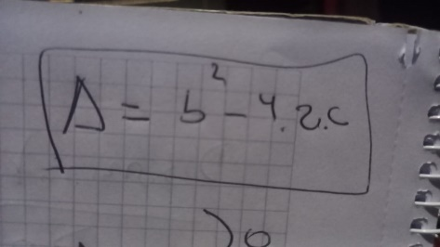Primero calcula el discriminante con la siguiente formula pero en ecuaciones de algoritmo

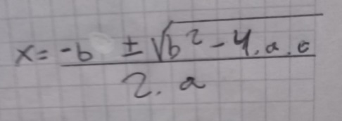Luego verifica si el discriminante es mayor, menor o igual a cero, en el caso de que sea menor a cero se dará un mensaje que el resultado esta en números imaginarios, caso contrario se realiza la ecuación para obtener las raíces

Y finalmente muestra las x (raíces)

**Diseño:**

|  |
| --- |
| **Entidad que resuelve el problema: programa** |
| **Variables:**   * **A : float** * **B : float** * **C : float** * **X1 : float** * **X2 :float** * **Discriminante : float** |
| **Nombre del Algoritmo:** **ecuación_2_grado** |
| **Proceso del algoritmo:**   1. *Inicio* 2. *Leer a* 3. *Leer b* 4. *Leer c* 5. *Discriminante🡨 b^2 + 4 *a *c* 6. *Mostrar “discrimi8nante: “ + discriminanate* 7. *Si discriminante > 0* 8. *Mostrar “tiene raíces desiguales y reales”* 9. *X1🡨 (-b +( b^2 – 4*a*c)^2)/(2*a)* 10. *X2 🡨 (-b +( b^2 – 4*a*c)^2)/(2*a)* 11. *Mostrar “sus raices son: “ + X1 +” y “ + x2* 12. *Pero si discriminante = 0* 13. *Mostrar “tiene raíces iguales y reales”* 14. *X1🡨 (-b +( b^2 – 4*a*c)^2)/(2*a)* 15. *X2 🡨 (-b +( b^2 – 4*a*c)^2)/(2*a)* 16. *Mostrar “sus raices son: “ + X1 +” y “ + x2* 17. *Si no* 18. *Mostrar “resultado en números imaginarios”* 19. *Fin* |

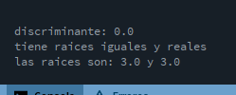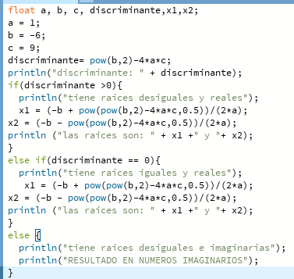

Ejercicio 20

**Definición del Problema:** Dibujar rectángulos en todo el lienzo

**Análisis:**

**Datos de entrada:**

DistEntreRect:Entero

Ancho: Entero

Alto: Entero

AltoDeLienzo: Entero

AnchoDeLienzo: Entero

**Datos de Salida:**

Los rectángulos dibujados en el lienzo

**Proceso:**

Establecer las medidas del lienzo

|  |
| --- |
| **Entidad que resuelve el problema: Rectangulos** |
| **VARIABLES:**  DistEntreRect:  Alto:  Ancho: |
| **Nombre del Algoritmo:** Dibujar_Rectangulos  **Proceso del Algoritmo:**  Inicio  Ancho del lienzo🡨440,420  *DistEntreRect 🡨20*  *Ancho🡨40*  *Alto🡨20*  *CoordenadasRect🡨(DistEntreRect, DistEntreRect,)*  *DibujarRectangulo*  *Para y= CoordenadasRect. Y < heigth; y+= (Alto+ DistEntreRect)*  *Para x= CoordenadasRect. x < width; x+= (Alto+ DistEntreRect)*  *fin* |

